УТВЕРЖДАЮ _________________ генеральный директор
Фонда регионального развития
Республики Бурятия
от « __»________ 2022 года №

КОНКУРСНАЯ ДОКУМЕНТАЦИЯ
О проведении отрытого конкурса на оказание комплекса услуг по предоставлению мебели и оборудования, разработке мультимедийного контента и организации участия Республики Бурятия в работе VII Восточного экономического форума
(презентация экспозиции Республики Бурятия на выставке «Улица Дальнего Востока»).
(г. Владивосток)

г. Улан-Удэ
2022 год

Оглавление

1. ПРИЛОЖЕНИЕ 3
2. ТЕРМИНЫ, ИСПОЛЬЗУЕМЫЕ В КОНКУРСНОЙ ДОКУМЕНТАЦИИ 3
3. ТРЕБОВАНИЯ К УЧАСТНИКАМ ЗАКУПКИ 4
4. ВНЕСЕНИЕ ИЗМЕНЕНИЙ В КОНКУРСНУЮ ДОКУМЕНТАЦИЮ 5
5. УСЛОВИЯ ПРОВЕДЕНИЯ ОТКРЫТОГО КОНКУРСА 5
6. КОНКУРСНАЯ КОМИССИЯ, КРИТЕРИИ И ПОРЯДОК КОНКУРСНОГО ОТБОРА 6
7. ЗАКЛЮЧЕНИЕ ДОГОВОРА ПО РЕЗУЛЬТАТАМ КОНКУРСА 7
ПРИЛОЖЕНИЕ №1 – ТЕХНИЧЕСКОЕ ЗАДАНИЕ НА ОКАЗАНИЕ КОМПЛЕКСА УСЛУГ по предоставлению мебели и оборудования, РАЗРАБОТКЕ мультимедийного контента И ОРГАНИЗАЦИИ УЧАСТИЯ РЕСПУБЛИКИ БУРЯТИЯ В ВЫСТАВКЕ «УЛИЦА ДАЛЬНЕГО ВОСТОКА» В РАМКАХ ВОСТОЧНОГО ЭКОНОМИЧЕСКОГО ФОРУМА – 2022 9
ПРИЛОЖЕНИЕ №2 – СПЕЦИФИКАЦИЯ МЕБЕЛИ 11
ПРИЛОЖЕНИЕ №3 – СПЕЦИФИКАЦИЯ ОБОРУДОВАНИЯ 15
ПРИЛОЖЕНИЕ №4 – ТЕХНИЧЕСКОЕ ЗАДАНИЕ НА РАЗРАБОТКУ МУЛЬТИМЕДИЙНОГО КОНТЕНТА 26
ПРИЛОЖЕНИЕ №5 – ФОРМА ЗАЯВКИ 39
ПРИЛОЖЕНИЕ №6 – ПРОЕКТ ДОГОВОРА 41

- ПРИЛОЖЕНИЕ

- Настоящая конкурсная документация подготовлена на основе положений действующего законодательства, Гражданского кодекса Российской Федерации, Положения о закупках товаров, выполнении работ, оказания услуг для нужд некоммерческой организации «Фонд регионального развития Республики Бурятия» (далее - Положение о закупках) и регулирует проведение конкурса на оказание комплекса услуг по предоставлению мебели и оборудования, разработке мультимедийного контента и организации участия Республики Бурятия в работе VII Восточного экономического форума (презентация экспозиции Республики Бурятия на выставке «Улица Дальнего Востока»).
- Участие Республики Бурятия в работе VII Восточного экономического форума (презентация экспозиции Республики Бурятия на выставке «Улица Дальнего Востока») направлено на продвижение инвестиционного потенциала Республики Бурятия, презентации культурных традиций и национальной самобытности Республики Бурятия.
- Конкурс является открытым по составу участников.
- Начальная (максимальная) цена договора составляет: 12 000 000 (двенадцать миллионов) рублей 00 копеек.
- Валюта, используемая для формирования цены договора и расчетов с поставщиками (исполнителями, подрядчиками): Российский рубль.

- ТЕРМИНЫ, ИСПОЛЬЗУЕМЫЕ В КОНКУРСНОЙ ДОКУМЕНТАЦИИ
  - Определение поставщика (подрядчика, исполнителя) - совокупность действий, которые осуществляются заказчикам (уполномоченным органом) в порядке, установленном Положением о закупках, начиная с размещения извещения об осуществлении закупки товара, работы, услуги, в случаях с направления приглашения принять участие в определении поставщика (подрядчика, исполнителя) и завершаются заключением договора.
  - Открытый конкурс (далее - Конкурс) - способ определения поставщика (подрядчика, исполнителя), при котором информация о закупке сообщается заказчиком неограниченному кругу лиц путем размещения на официальном сайте Заказчика, о проведении открытого конкурса и к участникам закупки предъявляются единые требования (далее конкурс).
  - Заказчик - организатор конкурса - Фонд регионального развития Республики Бурятия (далее - ФРР РБ), осуществляющий функции:
- по разработке технического задания;
- обеспечению и подготовке и опубликование (размещение) на официальном сайте ФРР РБ и в средствах массовой информации документов о проведении Конкурса и его результатов;
- принимает и регистрирует заявки, представленные на Конкурс;
- осуществляет организационно-техническое обеспечение Конкурса.
  - Договор - гражданско-правовой договор, предметом которого являются поставка товара, выполнение работы, оказание услуги.
2.7. Конкурсная комиссия - коллегиальный орган, созданный Заказчиком для проведения конкурсных процедур в порядке, предусмотренном Положением о закупках товаров, выполнении работ, оказания услуг для нужд некоммерческой организации «Фонд регионального развития Республики Бурятия».
- Конкурсная документация - документация, утвержденная заказчиком, содержащая сведения о конкурсе. Конкурсная документация включает перечень частей, разделов, подразделов и форм, а также изменения и дополнения.
- Участник Конкурса - любое физическое или юридическое лицо независимо от его организационно-правовой формы, формы собственности, места нахождения и места происхождения капитала, за исключением юридического лица, местом регистрации которого является государство или территория, включенные в утверждаемый в соответствии с подпунктом 1 пункта 3 статьи 284 Налогового кодекса Российской Федерации перечень государств и территорий, предоставляющих льготный налоговый режим налогообложения и (или) не предусматривающих раскрытия и предоставления информации при проведении финансовых операций (офшорные зоны) в отношении юридических лиц (далее - офшорная компания), или любое физическое лицо, в том числе зарегистрированное в качестве индивидуального предпринимателя.
- Заявка на участие в открытом конкурсе (далее - Заявка) - документальное подтверждение участника закупки его согласия участвовать в конкурсе на условиях, указанных в извещении о проведении открытого конкурса и конкурсной документации, поданное в срок и по форме, которые установлены конкурсной документацией.
- ТРЕБОВАНИЯ К УЧАСТНИКАМ ЗАКУПКИ
  - Участник Конкурса должен соответствовать следующим требованиям:
- непроведение ликвидации участника закупки - юридического лица и отсутствие решения арбитражного суда о признании участника закупки - юридического лица или индивидуального предпринимателя несостоятельным (банкротом) и об открытии конкурсного производства;
- неприостановление деятельности участника закупки в порядке, установленном Кодексом Российской Федерации об административных правонарушениях, на дату подачи заявки на участие в закупке;
- отсутствие между участником закупки и заказчиком конфликта интересов, под которым понимаются случаи, при которых руководитель заказчика, член комиссии по осуществлению закупок (конкурсной комиссии), руководитель Договорной службы заказчика, Договорный управляющий состоят в браке с физическими лицами, являющимися выгодоприобретателями, единоличным исполнительным органом хозяйственного общества (директором, генеральным директором, управляющим, президентом и другими), членами коллегиального исполнительного органа хозяйственного общества, руководителем (директором, генеральным директором) учреждения или унитарного предприятия либо иными органами управления юридических лиц-участников закупки, с физическими лицами, в том числе зарегистрированными в качестве индивидуального предпринимателя - участниками закупки либо являются близкими родственниками (родственниками по прямой восходящей и нисходящей линии (родителями и детьми, дедушкой, бабушкой и внуками), полнородными и неполнородными (имеющими общих отца или мать) братьями и сестрами), усыновителями или усыновленными указанных физических лиц. Под выгодоприобретателями для целей настоящей статьи понимаются физические лица, владеющие напрямую или косвенно (через юридическое лицо или через несколько юридических лиц) более чем десятью процентами голосующих акций хозяйственного общества либо долей, превышающей десять процентов в уставном капитале хозяйственного общества;
- отсутствие недоимки по налогам, сборам, задолженности по иным обязательным платежам в бюджеты системы бюджетной системы Российской Федерации (за исключением сумм, на которые предоставлены отсрочка, рассрочка, инвестиционный налоговый кредит, которые реструктурированы в соответствии с законодательством Российской Федерации, по которым имеется вступившее в силу решение суда о признании обязанности заявителя по уплате этих сумм исполненной или которые признаны безнадежными к взысканию в соответствии с законодательством Российской Федерации о налогах и сборах) за прошедший календарный год, размер которых превышает двадцать пять процентов балансовой стоимости активов Участника, по данным бухгалтерской отчетности за последний отчетный период;
- отсутствие у Участника Конкурса, руководителя Участника Конкурса судимости за преступления в сфере экономики, а также неприменение в отношении указанных физических лиц наказания в виде лишения права занимать определенные должности или заниматься определенной деятельностью, которые связаны с выполнением строительно-монтажных работ, и административного наказания в виде дисквалификации.
- участник Конкурса должен отсутствовать в реестре недобросовестных поставщиков;
- обладать необходимыми лицензиями или свидетельствами на предоставляемое оборудование и мебель, программное обеспечение, в соответствии с действующим законодательством Российской Федерации. Данное требование распространяется и на субподрядные организации.
- Участник Конкурса вправе привлечь к исполнению договора субпоставщиков (соисполнителей, субподрядчиков) в случае, если это допускается условиями договора, либо, если в договоре данный вопрос не урегулирован, если это допускается положениями Гражданского кодекса Российской Федерации для соответствующего предмету договора виду гражданско-правового договора.

- ВНЕСЕНИЕ ИЗМЕНЕНИЙ В КОНКУРСНУЮ ДОКУМЕНТАЦИЮ
  - Заказчик вправе принять решение о внесении изменений в конкурсную документацию не позднее, чем за три календарных дня до даты окончания срока подачи заявок на участие в открытом конкурсе. Изменение объекта закупки не допускаются.
  - В течение одного календарного дня с даты принятия указанного решения такие изменения размещаются заказчиком на официальном сайте Заказчика. При этом срок подачи заявок на участие в открытом конкурсе должен быть продлен таким образом, чтобы с даты размещения таких изменений до даты окончания срока подачи заявок на участие в открытом конкурсе этот срок составлял не менее чем три календарных дня.
- УСЛОВИЯ ПРОВЕДЕНИЯ ОТКРЫТОГО КОНКУРСА
  - Участник закупок подает конкурсную заявку в письменной форме в запечатанном конверте или по электронной почте с последующей досылкой почтой либо нарочно всех документов. Все листы конкурсной заявки должны быть прошиты, пронумерованы и скреплены печатью участника закупок и подписаны участником закупок или лицом, уполномоченным таким участником закупок. Участник закупок вправе подать только одну конкурсную заявку.
Прием заявок и Концепций участников Конкурса проводится до 17 часов 00 минут по местному времени 20 июля 2022 года по адресу: г. Улан-Удэ, ул. Борсоева, 19Б, оф. 510, info@frr-rb.ru. Координатор Пермякова Александра Игоревна, телефон +7 (914)055 50 55 e-mail: a.permyakova@frr-rb.ru
  - Участниками Конкурса могут выступать физические и юридические лица. Участник открытого конкурса вправе подать заявку на участие в открытом конкурсе в любое время с момента размещения извещения о его проведении до предусмотренных в п. 5.1. Конкурсной документации даты и времени окончания срока приема заявок на участие в открытом конкурсе.
  - Участник открытого конкурса, подавший заявку на участие в открытом конкурсе, вправе отозвать данную заявку не позднее даты и времени окончания срока подачи заявок на участие в открытом конкурсе в электронной форме, направив об этом уведомление Заказчику.
  - Участники Конкурса представляют Заявки по форме согласно Приложению №5, соответствующие требованиям Технического задания на оказание комплекса услуг по предоставлению мебели и оборудования, разработке мультимедийного контента участия и организации участия Республики Бурятия в работе VII Восточного экономического форума Республики Бурятия на выставке «Улица Дальнего Востока» проводимой в рамках ВЭФ-2022 (далее - Техническое задание), согласно Приложению № 1 к настоящей Конкурсной документации.
  - Участники Конкурса представляют в составе Заявки документы, подтверждающие соответствие требованиям, установленным п. 3.1 настоящей Конкурсной документации.
  - Участники Конкурса представляют в составе Заявки ценовое предложение.
  - Ценовое предложение Участника не может превышать начальную (максимальную) цену договора, указанную в п. 1.4 Конкурсной документации.
  - Участник Конкурса подает заявку на участие в Конкурсе с приложением необходимых документов лично, либо направляет по почте. Допускается направление Заявки по электронной почте, с применением средств защиты информации, с обязательным предоставлением оригинала Заявки не позднее трех календарных дней после вскрытия конвертов.
  - Организатор оставляет за собой право не принимать к рассмотрению Заявки, поступившие по истечении срока подачи заявок.
  - Организатор имеет право отклонить Заявку победителя Конкурса, поступившую по электронной почте и не представленную в срок, указанный в п. 5.8.

- КОНКУРСНАЯ КОМИССИЯ, КРИТЕРИИ И ПОРЯДОК
КОНКУРСНОГО ОТБОРА
  - В целях осуществления мероприятий, связанных с проведением Конкурса, рассмотрения представленных для участия в Конкурсе документов и обеспечения равных условий всем участникам Конкурса создается конкурсная комиссия.
  - Состав Конкурсной комиссии утверждается приказом Фонда регионального развития Республики Бурятия.
  - Заседания конкурсной комиссии проводит председатель комиссии.
  - Конкурсная комиссия вправе принимать решения в случае присутствия на заседании не менее 2/3 членов комиссии.
  - Решение конкурсной комиссии принимаются открытым голосованием простым большинством голосов от присутствующих членов. В случае равенства голосов, голос председателя конкурсной комиссии является решающим. Решение конкурсной комиссии является окончательным и обсуждению не подлежит.
  - Участник открытого конкурса не допускается к участию в открытом конкурсе в случае непредоставления информации, предоставления неполной информации или предоставления недостоверной информации;
  - В случае, если по результатам рассмотрения и оценки заявок на участие в открытом конкурсе комиссия приняла решение об отказе в допуске к участию в таком конкурсе всех участников закупки, подавших заявки на участие в нем, открытый конкурс признается несостоявшимся.
  - Конкурсный отбор осуществляется в II этапа:
- I этап - Организатором Конкурса в течение одного рабочего дня после окончания срока приема заявок осуществляется отбор заявок участников, которые соответствуют требованиям конкурса и требованиям технического задания;
- II этап - конкурсной комиссией осуществляется оценка отобранных заявок в соответствии с пунктом 6.11. настоящего Положения и определение победителя по максимальной суммарной балльной величине.
  - Организатор вправе затребовать от участников Конкурса дополнительные разъяснения представленных ими заявок.
  - По результатам I этапа рассмотрения заявок, организатор направляет участникам Конкурса по электронной почте уведомления о соответствии/несоответствии заявок конкурсной документации.
В случае принятия отрицательного решения, организатор направляет по электронной почте уведомление с указанием критериев несоответствия заявок конкурсной документации.
  - Конкурсная комиссия, в соответствии с конкурсной документацией, рассматривает полученные заявки. Вскрытие заявок 20 июля 2022 года. Конкурсная комиссия подводит итоги Конкурса и определяет победителя Конкурса в срок не позднее пяти календарных дней после окончания срока приема заявок.
  - Поступившие на Конкурс заявки оцениваются конкурсной комиссией по 5-бальной шкале по следующим критериям:
- предлагаемый срок оказания услуг, указанных в Техническом задании (Приложение №1 к настоящей Конкурсной документации);
- опыт участия в ВЭФ;
- практический опыт (учитывается опыт работы по аналогичным исполненным контрактам и договорам);
- цена услуг по договору.
Указанные критерии имеют свой удельный вес в оценке участников:
- предлагаемый срок оказания услуг - 20%;
- опыт участия в ВЭФ - 10%;
- практический опыт (учитывается опыт работы по аналогичным исполненным контрактам и договорам) – 40%;
- Цена за услуги - 30%.
По каждому блоку по оцениваемым критериям выводится средняя арифметическая, которая умножается на удельный вес соответствующего блока, после чего из сумм полученных значений складывается итоговая оценка.
  - Победителем Конкурса признается участник Конкурса, чья Заявка получает наибольшее количество баллов.
  - Решение конкурсной комиссии оформляется протоколом. Протокол подписывается председателем и секретарем конкурсной комиссии.
  - Результаты Конкурса направляются по электронной почте всем участникам прошедшим I этап Конкурса не позднее 5 календарных дней с момента определения победителя Конкурса и размещаются на официальном сайте Заказчика.
- ЗАКЛЮЧЕНИЕ ДОГОВОРА ПО РЕЗУЛЬТАТАМ КОНКУРСА
  - По результатам открытого конкурса договор заключается с победителем конкурса, заявка которого на участие в этом конкурсе признана соответствующей требованиям, установленным документацией и (или) извещением о закупке.
  - Форма договора приведена в Приложении №6 к настоящей Конкурсной документации.
  - В течение трех календарных дней с даты размещения заказчиком на официальном сайте протокола итогов конкурса, победителю открытого конкурса направляется проект договора.
  - В течение двух календарных дней победитель открытого конкурса подписывает договор. В течение трех календарных дней заказчик подписывает указанный договор.
  - Победитель открытого конкурса признается заказчиком уклонившимся от заключения договора в случае, если он в срок не направил заказчику подписанный проект договора, или не направил протокол разногласий.
  - В случае, если победитель открытого конкурса признан уклонившимся от заключения договора, заказчик вправе заключить договор с участником такого конкурса, заявке которого присвоен второй номер. Этот участник признается победителем такого конкурса, и в проект договора, прилагаемый к документации и (или) извещению о закупке, заказчиком включаются условия исполнения данного договора, предложенные этим участником. Проект договора должен быть направлен заказчиком этому участнику в срок, не превышающий трех дней с даты признания победителя такого конкурса уклонившимся от заключения договора. При этом заказчик вправе обратиться в суд с требованием о возмещении убытков, причиненных уклонением от заключения договора.

ПРИЛОЖЕНИЕ №1 – ТЕХНИЧЕСКОЕ ЗАДАНИЕ НА ОКАЗАНИЕ КОМПЛЕКСА УСЛУГ по предоставлению мебели и оборудования, РАЗРАБОТКЕ мультимедийного контента И ОРГАНИЗАЦИИ УЧАСТИЯ РЕСПУБЛИКИ БУРЯТИЯ В ВЫСТАВКЕ «УЛИЦА ДАЛЬНЕГО ВОСТОКА» В РАМКАХ ВОСТОЧНОГО ЭКОНОМИЧЕСКОГО ФОРУМА – 2022

Место оказания услуг: г. Владивосток, о. Русский, п-ов Саперный, в районе пос. Аякс, 10, выставочный павильон «Республика Бурятия».

Наименование, состав и объем выполнения работ:
№П | Наименование услуги | Содержание услуги | Сроки оказания услуги:
1 | Предоставление мебели | В соответствии со спецификацией, приведенной в Приложении №2 к Конкурсной документации по акту-приема передачи | В соответствии с предложением Участника Конкурса, до 30 августа, со сроком эксплуатации до 10 сентября
2 | Предоставление оборудования | В соответствии со спецификацией, приведенной в Приложении №3 к Конкурсной документации по акту-приема передачи | В соответствии с предложением Участника Конкурса, до 30 августа, со сроком эксплуатации до 10 сентября
3 | Разработка мультимедийного контента | В соответствии с Техническим заданием на разработку мультимедийного оборудования, приведенного в Приложении №4 к Конкурсной документации. Разработка мультимедийного контента включает полную разработку всего необходимого контента для предоставленного оборудования включая: видеоматериалы, презентации и разработку необходимого программного обеспечения. | В соответствии с предложением Участника Конкурса, но не позднее 30 августа 2022 .
4. | Обеспечение связью | Обеспечение подключения (монтаж и эксплуатацию) всех линий связи (интернет и wi-fi), необходимых для бесперебойной работы оборудования, указанного в технических заданиях на протяжении работы экспозиции и на всей ее территории | По согласованию с заказчиком
5. | Поставка воды | Поставка воды производства Республики Бурятия для проведения встреч и переговоров в количестве не менее 600 бут. Объемом 0,5л. с символикой региона, питьевой воды для кулера по необходимости, в общем количестве не менее 20 бут. | С 01 сентября по 08 сентября
6. | Обеспечение работы стендистов | Обеспечение работы не менее 3 стендистов по сферам презентации павильона (согласовывается с Заказчиком) | С 30.08 по 08.09
7. | Обеспечение логистических услуг | Обеспечение доставки грузов и перевозки пассажиров по заявкам Заказчика. Транспортное обслуживание с 25.08 по 10.09 Арендуемое ТС согласовывается с Заказчиком | С 25.08 по 11.09
8. | Предоставление охраны комплекса | Организация круглосуточной охраны павильонов на период проведения мероприятия с привлечением специализированной организации. График согласовывается с заказчиком. | С 25.08 по 10.09
9. | Разработка фирменного стиля и навигации мероприятия | Фирменный стиль включает разработку логотипа, разработку рекомендаций по шрифтовой и цветовой политикам, стилистического кода мероприятия. Все элементы обязательны для согласования с Заказчиком. Все на трех языках — бур., рус., англ.  I. НАВИГАЦИЯ  1.1 Брендированные стеллы «Байкал—Бурятия. Берег возможностей»: в виде условных черно-белых флагов, 4 шт., 2500 х 700 мм  1.2. Таблички резидентов (название компании-резидента, QR-код). Формат А1/2 верт.,  1.3. Стенд с картой павильона/сеткой мероприятий на павильоне  II. Раздаточные материалы, подарочный сет.  2.1. Инвестиционный атлас. Не менее 40 с., на 2 языках, тираж не менее 200 экз., формат А4 глянец, обложка не менее 200 г/м, 4+4, основной обьем глянец, 4+4, бумага не менее 120 г/м.,не менее 40 стр., дизайн и содержание согласовывается с Заказчиком  2.2. Визитки резидентов и стендистов  2.3. Программа событий на пространстве павильона  2.4. Брендированный бумажный пакет  Возможный подарочный сет:  2.5. Холщовая сумка, Для адресной раздачи с вип-подарками – не менее 10 шт.  2.6. Шапочки картонные в традиционном стиле, брендированные – 300 шт.  2.7. Ручка В эко-стиле, 500 шт.  2.8. Флэшка с предзаписанными промо-материалами о Бурятии – 100 шт.  III. Фирстиль в интерактиве  3.1. Заставки / перебивки для больших экранов  3.2. Программа событий на экране  3.3. Оформление видеоролика (вступительные и заключительные пэкшоты, титры, вотермарки) | В соответствии с предложением Участника Конкурса, но не позднее 30 августа 2022 .
10. | Сувенирная продукция | Обеспечение не менее 200 наборов сувенирной продукции, включающей:  - Пакет подарочный брендированный (с учетом п. 9)  - Сувенир продовольственный «С берегов Байкала» (согласовывается с Заказчиком)  - Сувенир ремесленнический с национальным колоритом Республики Бурятия  - Полиграфическая продукция (Альбом «Инвестиционный атлас Республики Бурятия», с учетом пп. 9.2.1.). | В соответствии с предложением Участника Конкурса, но не позднее 25 августа 2022.

ПРИЛОЖЕНИЕ №2 – СПЕЦИФИКАЦИЯ МЕБЕЛИ

ЗОНА ПАВИЛЬОНА
№ | Наименование: | К-во: | Характеристики: | Примерный внешний вид:
1 | Барный стул | 6 | Цвет: белый. Материал сиденья: акрил ABS. Стул снабжен поворотно-подъемным механизмом газ-лифт. Высота сиденья 59-71см. Высота общая 80-92 см. | 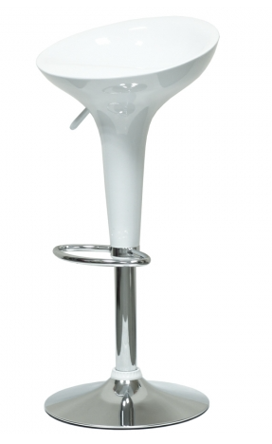
 | Барная стойка (рабочее место техническая зона) | 1 | Цвет белый. Длина 3 метра высота 1,2 метра | 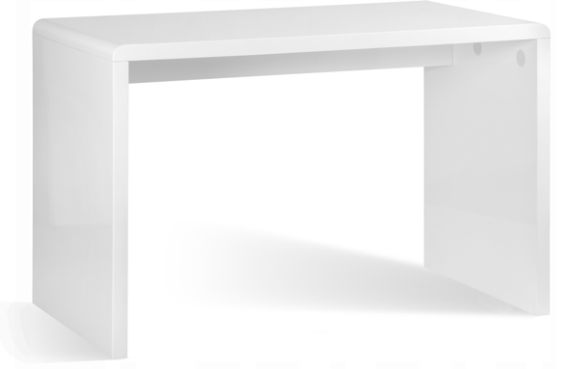
2 | Стойка для POS материалов и журналов | 2 | Материал: алюминий, оргстекло. Цвет: серебристый. Количество карманов А4: 5шт. | 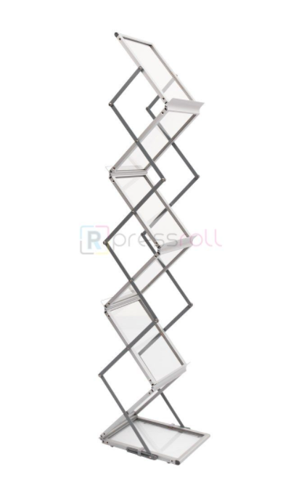
3 | Тумба-столик | 3 | Цвет: белый. Материал: ЛДСП. Размеры (ДхШхВ):  60х30х62 см | 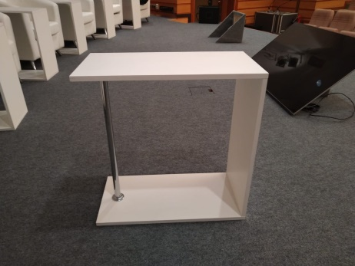
4 | Диваны в техническую зону | 6 | Цвет: белый. Материал: искусственная кожа. Материал ножек: хромированная сталь. Размеры:180х77х70 см. | 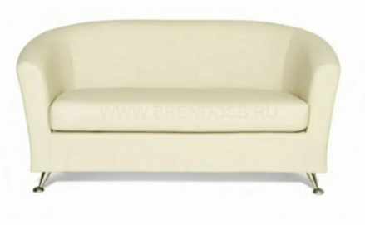
6 | Напольные декоративные композиции | 6 | По согласованию с заказчиком
7 | Настольные декоративные композиции | 6 | По согласованию с заказчиком
8 | Выставочное место (ЦВМ) | 2 комплекта | Комод-витрина для презентации продукции.  Цвет – белый, высота не более 80 см., ширина не менее 60 см., длина не менее 120 см. Выдвижные ящики – наличие.
9 | Манекены в зону культуры | 2 компл. | Манекены мужчины и женщины, в традиционном наряде народов Республики Бурятия. Для мужчины – комплект воина с головным убором, обувью, авторское исполнение, натуральная кожа и др. материалы. Для женщины – дэгил с украшениями. | Согласовывается с Заказчиком.
10 | Тумбы выставочные | 6 комплекта | Тумбы для установки музейных экспонатов размер: 1,2*60, глубина 0,4м., высота стеклянного ларя 40 см, ларь с возможностью открытия фасадной дверцы и наличием замка. | Внешний вид согласовывается с заказчиком.
11 | Тумбы-стойки для подписания документов и выступлений | 3шт. | Тумба-стойка. Габариты высота не выше 1,2м., ширина 50, глубина 50. Внешний вид согласовывается с заказчиком. | 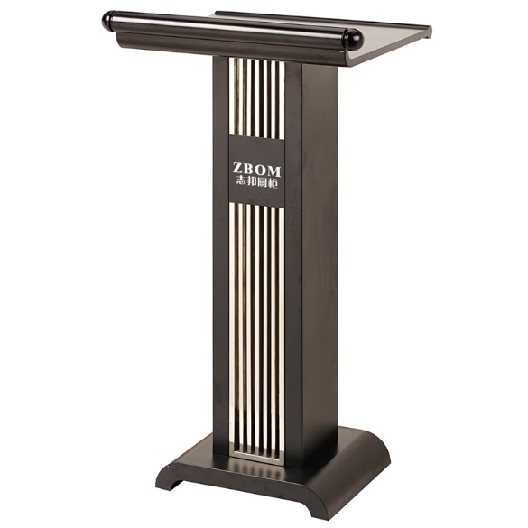
12 | Кулер | 2 | Тип устройства  Питание  Тип установки  Размеры, высота  Размеры, длина  Размеры, глубина  Загрузка бутыли с водой  Тип охлаждения  Вода  Мощность охлаждения  производительность охлаждения  световая индикация | Кулер для воды  От сети  Напольный  - не менее 1000 мм.  - не более 1200 мм.  - не менее 300 мм.  Верхняя  Электронное  -горячая;  - холодная.  не менее 80 Вт.  - не менее 1 л/час  готовность горячей воды,  готовность холодной воды,  индикация питания
13 | Холодильная витрина | 1 | Тип  Общий объем, л  Размеры, мм (ШхГхВ)  Размораживание  Класс энергопотребления  Общий объем холодильной камеры, л  Вид компрессора  Открывание дверей  Количество дверей | Холодильная витрина  115  845 х 545 х 540  Ручное  A+  115  Классический  Вправо  1
14 | Холодильник в техническую зону | 1 | Габариты: высота не менее 1,2, ширина не менее 0,6, с наличием морозильной камеры.
15 | Рабочее место ламы-астролога | 1 комплект | Стол, лавочки с учетом традиционных буддийских рекомендаций и пожеланий, специально отшитые настилы для стола и лавок | Внешний вид согласовывается с Заказчиком
16 | Зона изделий из нефрита | 1 комплект | Витрины: угловая (внешний угол) размеры ширина 2,7м. высота 1,0 м, глубина 0,5м. выступаюший угол ширина 2.0, высота 1,0 м. Сверху стеклянный ларь высотой 30 см. с возможностью открытия со внутренней стороны. Внутренняя часть шкафов с дверцами, врезные замки. | Внешний вид согласовывается с Заказчиком
17 | Гостиная Губернатора | 1 комплект | Мебель в национальном стиле.  Стол -1 шт. Стулья -12 шт.  Камод -1 шт.  Сундук матрешки комплект 3 шт. | 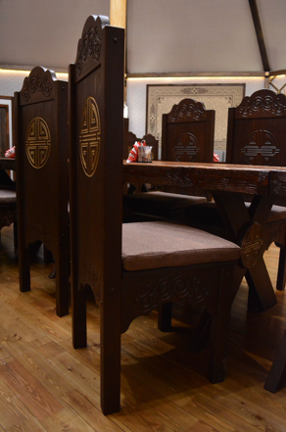  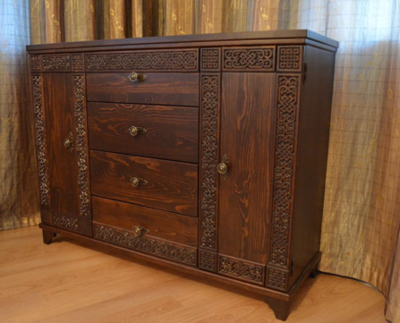  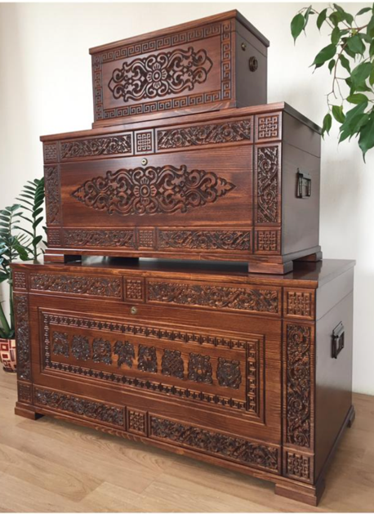  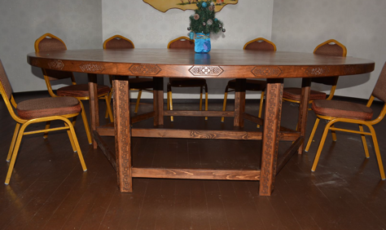
УЛИЧНАЯ ЗОНА
1 | Кресло коричневого цвета | 6 | Цвет: коричневый. Материал: искусственная ротанг. Материал ножек: сталь. Размеры:70х77х70 см. | 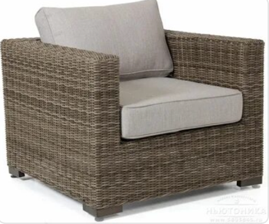
2 | Двухместный диван коричневого цвета | 4 | Цвет - Белый  Материалы: искусственный ротанг, металлическое основание, текстиль. Размеры:  132 х 62 х 85 | 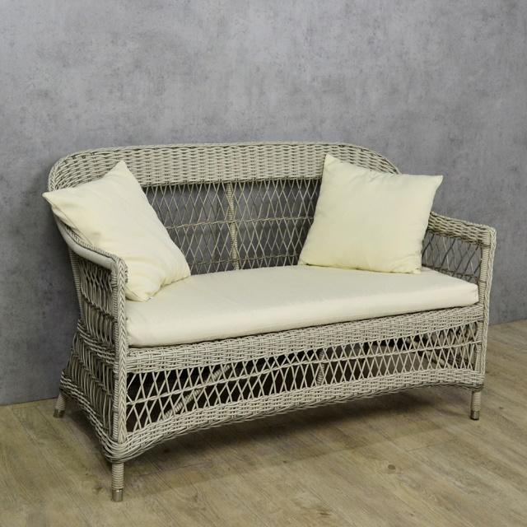
3 | Журнальный столик | 4 | Цвет: белый  Материалы: искусственный ротанг, каленое стекло  Размеры: 100х60х40 | 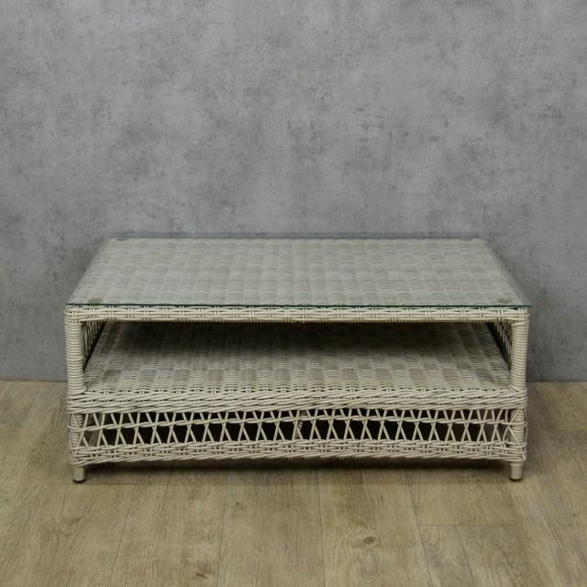
4 | Вешала в раздевалку для артистов | 4 | Хромированные стойки с плечиками для костюмов для единовременного размещения не менее 40 костюмов одновременно
5 | Сто-тумба с зеркалом для нанесения грима со стулом | 2 | Зеркало должно иметь подсветку, размер зеркала не менее 120*60см., стол –тумба гримерный, цвет белый | 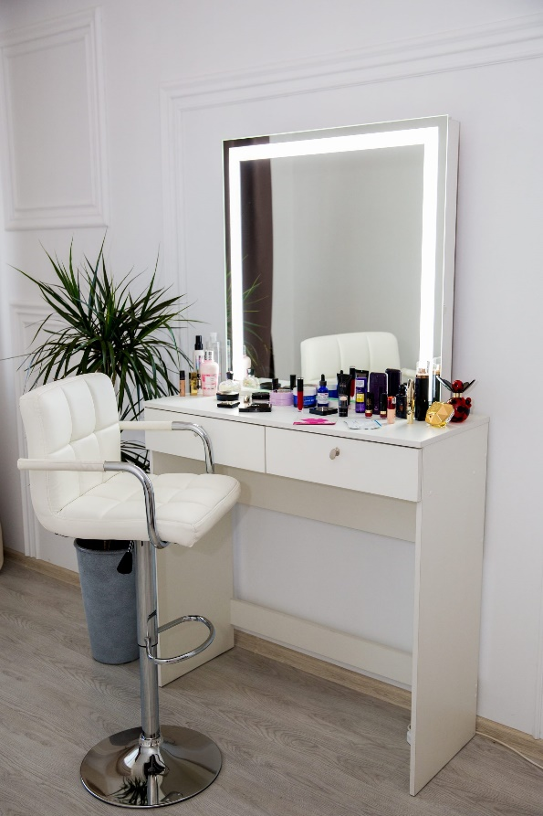
6 | Скамьи | 6 | Скамьи с мягкой обивкой | 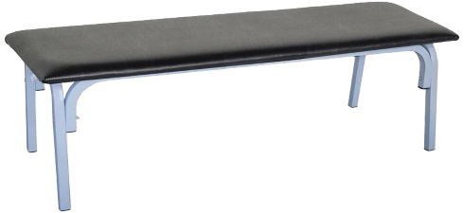
7 | Кресла-камни | 30 шт. | Материалы: натуральная шерсть, шерсть 100%, наполнитель, холлофайбер, вискоза  Размер: подушка серая большая 73*53, подушка средняя 57*42, подушка белая 48*36 | 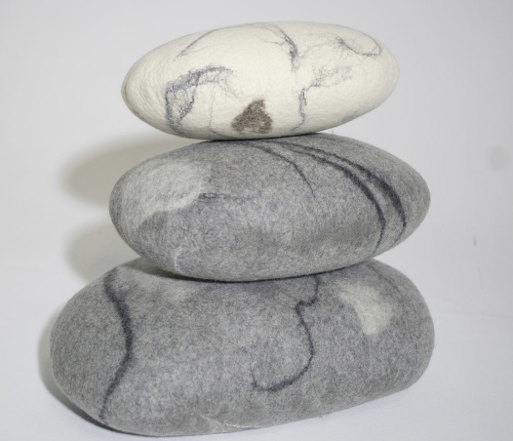

ПРИЛОЖЕНИЕ №3 – СПЕЦИФИКАЦИЯ ОБОРУДОВАНИЯ

Входная группа Туризм
№ | Наименование | Характеристики, примерный внешний вид | Кол-во
1 | Сервер (встроенный компьютер) | Предустановленная ОС Windows  Производитель процессора: Intel  Серия процессора: Core i7  Тактовая частота ядра, в гигагерцах: 2.9  Графический процессор видеокарты: Intel UHD 630  Объем оперативной памяти, в гигабайтах: 16  Тип оперативной памяти: ddr3  Объем SSD, в гигабайтах: 512 | 1
 | Примерный внешний вид | 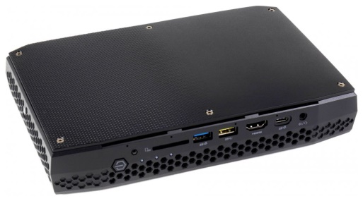
2 | Инфо дисплей | Lед-зкран 2000х4000  Вес 60 кг  Рабочая поверхность экрана Н 500 / V 4000 мм  Расстояние между диодами шаг рiх 2,6 мм;  Яркость 6500 сd/т*  S рабочей поверхности экрана 2 м2;  Энергопотребление макс/сред. 0,5 кВт/ч / 1,2 кВт/ч  Рабочее напряжение 220 В, 50 Гц  Частота 50-60 Гц;  Угол обзора H 170°/V 120°  Температура цвета 3200 - 9300  Контрастность 5000:1  Цветность 16 bit;  Частота обновления > 1920 НZ  Уровень серого 18 bit  Размер модуля мм. 320 х 160 мм | 4
 | Примерный внешний вид | 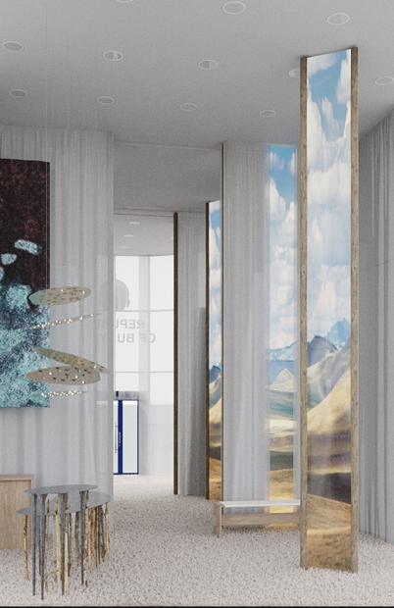
3 | VR инсталляция. | Для обеспечения отображения и взаимодействия с посетителями стенда необходимы VR гарнитуры следующих технических характеристик:  Экран: LCD, разрешение 1832×1920px на один глаз;  Угол обзора: 90 градусов;  Частота обновления экрана: нативная — 90Гц, рабочая — 72Гц;  Межзрачковое расстояние: 3 режима 58мм, 63мм и 68 мм;  Трекинг: Внутренний трекинг, 6 степеней свободы;  Процессор: Qualcomm® Snapdragon XR2, Adreno 650;  Оперативная память: 6Гб LPDDR5;  Встроенная память: опции 64/256Гб;  Платформа: Oculus Mobile (на базе Android 10);  Батарея: 3640 мАч с 10 Вт зарядкой;  Вес шлема: 503 г;  Подключение: 1x USB-C;  Минимальное игровое пространство: 2 х 2 м.  Управляющий ПК:  Модель процессора  Intel Core i7-11800H  Объем оперативной памяти  16 ГБ  Модель видеокарты  GeForce RTX 2060 и выше  Общий объем твердотельных накопителей (SSD) от  500 ГБ  Материнская плата с поддержкой USB 3.1 | 1 шт.

Инвест проекты

№ | Наименование | Характеристики, примерный внешний вид | Кол-во
2 | Сервер (встроенный компьютер) | Предустановленная ОС Windows  Производитель процессора: Intel  Серия процессора: Core i7  Тактовая частота ядра, в гигагерцах: 3.2  Графический процессор видеокарты: Intel UHD 630  Объем оперативной памяти, в гигабайтах: 16  Тип оперативной памяти: Ddr4  Объем SSD, в гигабайтах: 128 | 4
 | Примерный внешний вид
3 | Инфо дисплей | Технология матрицы, тип подсветки IPS D-LED  Разрешение 1920 x 1080  Яркость, кд 350  Контрастность 1400:1  Режим работы 12/7  Портретный режим Нет  Встроенный плеер Да  24/7 Нет  VESA 200 х 200 | 4
 | Примерный внешний вид | 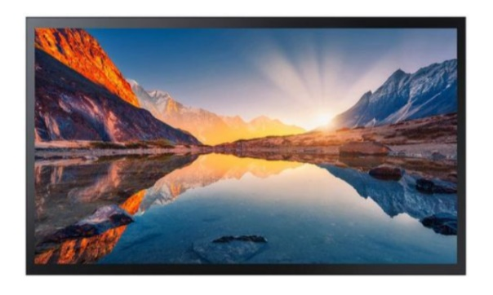
4 | Интерактивная панель | Тип сенсора Проекционно-емкостной  Количество касаний 12  Диагональ 43  Технология матрицы, тип подсветки AMVA3 LED  Разрешение 1920 x 1080  Яркость,кд 400  Контрастность 4000:1  Режим работы 24/7  Входы 2 HDMI, DisplayPort, USB, VGA (D-sub 15pin), Audio In, RS232С, RJ45  Выходы Audio out  Динамики Да  VESA 400 x 200 | 4

Зона культуры

№ | Наименование | Характеристики, примерный внешний вид
2 | Сервер (встроенный компьютер) | Предустановленная ОС Linux  Производитель процессора: Intel  Серия процессора: Core i7  Тактовая частота ядра, в гигагерцах: 3,2  Графический процессор видеокарты: NVIDIA GEFORCE GTX 1050Ti  Объем оперативной памяти, в гигабайтах: 16  Тип оперативной памяти: Ddr4  Объем SSD, в гигабайтах: 512
 | Примерный внешний вид
3 | Интерактивный проектор Epson с системой крепления и кабелями | технология: LCD:3 х 0.67” P-Si TFT - технология: LCD:3 х 0.67” P-Si TFT  контрастность: 16 000:1 - контрастность: 16 000:1  яркость: 4 400 лм - яркость: 4 400 лм  цветовая яркость: 4 400 лм - цветовая яркость: 4 400 лм  разрешение: WUXGA (1920x1200) - разрешение: WUXGA (1920x1200)  функция распознавания жестов и касаний пальцами - функция распознавания жестов и касаний пальцами  встроенный динамик 16 Вт - встроенный динамик 16 Вт  технология: LCD:3 х 0.67” P-Si TFT - технология: LCD:3 х 0.67” P-Si TFT  контрастность: 16 000:1 - контрастность: 16 000:1
 | Примерный внешний вид | 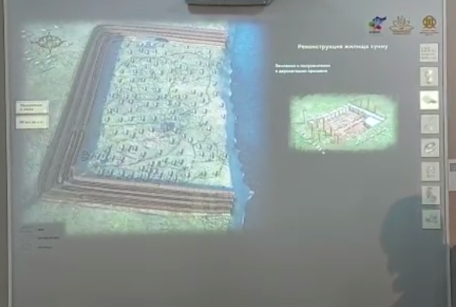

Ожившие полотна
Инфо дисплей | Технология матрицы, тип подсветки IPS D-LED  Разрешение 1920 x 1080  Яркость, кд 350  Контрастность 1400:1  Режим работы 12/7  Портретный режим Нет  Встроенный плеер Да  24/7 Нет  VESA 200 х 200 | 1
Примерный внешний вид
Интерактивная панель | Тип сенсора Проекционно-емкостной  Количество касаний 12  Диагональ 43  Технология матрицы, тип подсветки AMVA3 LED  Разрешение 1920 x 1080  Яркость,кд 400  Контрастность 4000:1  Режим работы 24/7  Входы 2 HDMI, DisplayPort, USB, VGA (D-sub 15pin), Audio In, RS232С, RJ45  Выходы Audio out  Динамики Да  VESA 400 x 200 | 1
Примерный внешний вид | 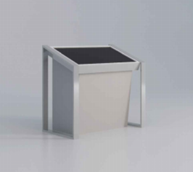
Мини-пк | Предустановленная ОС Windows  Производитель процессора: Intel  Серия процессора: Core i7  Тактовая частота ядра, в гигагерцах: 3,2  Графический процессор видеокарты: Intel  Объем оперативной памяти, в гигабайтах: 16  Тип оперативной памяти: Ddr4  Объем SSD, в гигабайтах: 512 | 1
Примерный внешний вид | 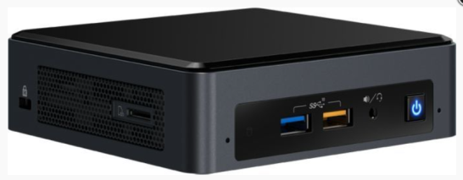
Монофон | Динамик, База со встроенным медиаплеером, Соединительный кабель в металлорукаве, USB-провод | 1
Примерный внешний вид | 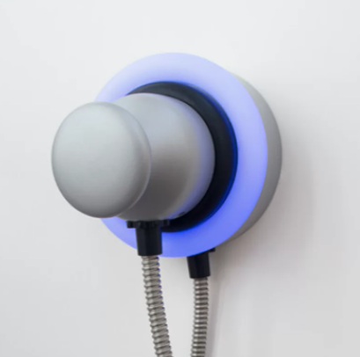

Гостиная губернатора

Инфо дисплей | Технология матрицы, тип подсветки Q-LED  Разрешение 3840 x 2160  Яркость, кд 350  Контрастность 1400:1  Режим работы 12/7  Портретный режим Нет  Встроенный плеер Да  24/7 Нет  VESA 200 х 200
Примерный внешний вид

Улица экраны
Мини-пк | Предустановленная ОС Windows  Производитель процессора: Intel  Серия процессора: Core i7  Тактовая частота ядра, в гигагерцах: 3,2  Графический процессор видеокарты: Intel  Объем оперативной памяти, в гигабайтах: 16  Тип оперативной памяти: Ddr4  Объем SSD, в гигабайтах: 512 | 1

7 | Светодиодные экраны на улице | Lед-экран 3500х4000 2  Вес 60 кг  Рабочая поверхность экрана Н 3500 / V 4000 мм  Расстояние между диодами шаг рiх 4 мм;  Яркость 6500 сd/т*  S рабочей поверхности экрана 5.2 м2;  Разрешение экрана Н/V Н 480 / V 680 рiх;  Общее количество рiх 326400 рiх;  Энергопотребление макс/сред. 2.2 кВт/ч / 16 кВт/ч  Рабочее напряжение 220 В, 50 Гц  Частота 50-60 Гц;  Угол обзора H 170°/V 120°  Температура цвета 3200 - 9300  Контрастность 5000:1  Цветность 16 bit;  Частота обновления > 1920 НZ  Уровень серого 18 bit  Размер модуля мм. 320 х 160 мм  Разрешение модуля Н/V 80 х 40  Количество модулей в экране Н 6 / V 17
 | Примерный внешний вид | 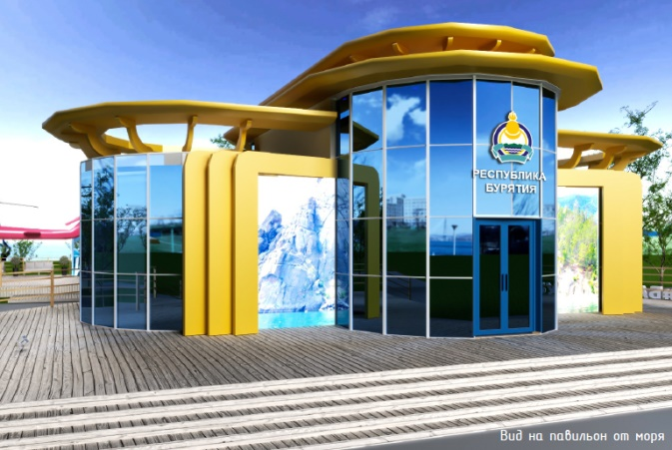

Техническая зона
№ | Наименование | Характеристики, примерный внешний вид | Кол-во
 | ноутбук | Full HD (1920x1080), IPS, Intel Core i3-1115G4, ядра: 2 х 3 ГГц, RAM 8 ГБ, SSD 512 ГБ, Intel UHD Graphics , Windows 11 Home Single Language | 1
 | принтер | МФУ лазерное HP LaserJet Pro 400 M428fdn черно-белая печать, A4, 1200x1200 dpi, ч/б - 38 стр/мин (А4), АПД, факс, USB, Ethernet (RJ-45)

ЦВМ
№ | Наименование | Характеристики, примерный внешний вид | Кол-во
 | ноутбук | Full HD (1920x1080), IPS, Intel Core i3-1115G4, ядра: 2 х 3 ГГц, RAM 8 ГБ, SSD 512 ГБ, Intel UHD Graphics , Windows 11 Home Single Language | 1
 | принтер | МФУ лазерное HP LaserJet Pro 400 M428fdn черно-белая печать, A4, 1200x1200 dpi, ч/б - 38 стр/мин (А4), АПД, факс, USB, Ethernet (RJ-45)

Интерактивный комплекс 1. Энерготехномаш

Мини-пк | Предустановленная ОС Windows  Производитель процессора: Intel  Серия процессора: Core i7  Тактовая частота ядра, в гигагерцах: 3,2  Графический процессор видеокарты: Intel  Объем оперативной памяти, в гигабайтах: 16  Тип оперативной памяти: Ddr4  Объем SSD, в гигабайтах: 512 | 1

Светодиодный экран | Лед-Экран 4000х3000 1  Вес 360 кг  Рабочая поверхность экрана Н 4000/ V 3000 мм  Расстояние между диодами шаг рiх 2,6 мм;  Яркость 6500 сd/т*  S рабочей поверхности экрана 12 м2;  Общее количество рiх 326400 рiх;  Энергопотребление макс/сред. 2.2 кВт/ч / 16 кВт/ч  Рабочее напряжение 220 В, 50 Гц  Частота 50-60 Гц;  Угол обзора H 170°/V 120°  Температура цвета 3200 - 9300  Контрастность 5000:1  Цветность 16 bit;  Частота обновления > 1920 НZ  Уровень серого 18 bit  Размер модуля мм. 320 х 160 мм  Разрешение модуля Н/V 80 х 40
Примерный внешний вид | 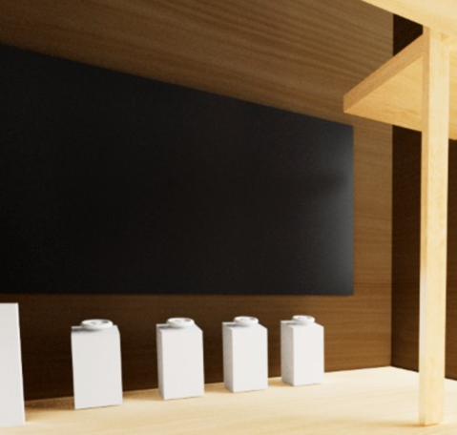

Интерактивный комплекс 2 ООО БТК

Мини-пк | Предустановленная ОС Windows  Производитель процессора: Intel  Серия процессора: Core i7  Тактовая частота ядра, в гигагерцах: 3,2  Графический процессор видеокарты: Intel  Объем оперативной памяти, в гигабайтах: 16  Тип оперативной памяти: Ddr4  Объем SSD, в гигабайтах: 512 | 1

 | Проекционная поверхность | Проекционная поверхность размер 2500*8000 м. Выполнена из белых нитей произведенных на Байкальском текстильном Комбинате. Со ледующими техническими характеристиками.
 | Выкладка продукции | Тумба с полками и настенными креплениями для выкладки продукции БТК
 | Примерный внешний вид | 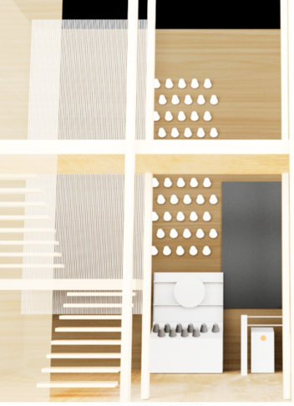
 | Проекционный комплекс | Наименование характеристики Значение характеристики  Наименование товара Кол-во  Инсталляционный проектор Epson EB-L1715S или эквивалент 2 шт.  Дополнительный оригинальный короткофокусный объектив Epson ELPLU04 или эквивалент 2 шт.  Дополнительно оригинальный HDBaseT трансмиттер Epson ELPHD01 или эквивалент 2 шт.  Стыковочная рама Epson ELPMB59 или эквивалент 2 шт.  Цветовая яркость не менее 15000 Лм  Контрастность не менее 2 500 000:1  Тип источника света лазерный диод + фосфорный люминофор  Срок службы лампы не менее 20 000 часов  Стандартный объектив от производителя в комплекте да  Минимальное проекционное отношение стандартного объектива не более 1,62:1  Максимальное проекционное отношение стандартного объектива не менее 2,65:1  Сдвиг объектива по горизонтали да  Сдвиг объектива по вертикали да  Коррекция трапецеидальных искажений по вертикали да  Коррекция трапецеидальных искажений по горизонтали да  Порты ввода Mini D-sub 15pin x1; HDMI x1; RJ45x1; BNC 5 x1; Mini Jack 3,5мм x3;DVI x1;USB Bx1  Поддержка технологии HD BaseT да  Вход для ПДУ да  Возможность смены объективов да  Технология Super resolution для увеличения разрешения и четкости изображения да  Функция мгновенного выключения да  Цветовой режим симуляции DICOM для просмотра медицинских документов да  Технология Edge Blending для сшивки изображений с нескольких проекторов да  Настройка проекции на вогнутые и выпуклые экраны да  Встроенная камера для калибровки изображения да  Технология Split Screen для одновременной проекции изображений с двух источников да  Возможность проекции под углом от 0° до 360° да  Мониторинг, управление и передача изображения по проводной сети да  Цвет корпуса проектора черный  Передача изображения по беспроводной сети Wi-fi (опционально) да  Гарантийный срок не менее 5 лет или не менее 20 000 часов  Масса не более 25 кг  Совместимость с товарами п.2, п.3, п.4 , п. 5 да  Минимальное проекционное отношение короткофокусного объектива не более 0,66:1  Максимальное проекционное отношение короткофокусного объектива не менее 0,80:1  Сдвиг линз по вертикали короткофокусного объектива в диапазоне от +55 % до -55 %  Сдвиг линз по горизонтали короткофокусного объектива в диапазоне от +19 % до -19 %  Вес короткофокусного объектива не более 3,1 кг.  Величина F короткофокусного объектива в диапазоне от 2 до 2.1  Совместимость с товарами п.1 да  Габариты трансмиттера не более 102х102х25 мм  (ШхГхВ)  Энергопотребление трансмиттера не более 6 Вт  Разъёмы трансмиттера не менее 1 х HDMI  не менее 1 х RJ45  не менее 1 х RS232  не менее 1 х Wired-IR  не менее 1 х HD BaseT  Совместимость с товарами п.1 да  Размеры стыковочной рамы (ДхШхВ) не более 740 мм х 690 мм х 355 мм  Вес стыковочной рамы не более 13,8 кг  Материал алюминий  Окраска порошковое окрашивание  Возможность соединение не менее 3 рам

Интерактивный комплекс. Улан-Удэнское приборостроительное производственное объединение

Мини-пк | Предустановленная ОС Windows  Производитель процессора: Intel  Серия процессора: Core i7  Тактовая частота ядра, в гигагерцах: 3,2  Графический процессор видеокарты: Intel  Объем оперативной памяти, в гигабайтах: 16  Тип оперативной памяти: Ddr4  Объем SSD, в гигабайтах: 512 | 1
Светодиодный экран | Лед-Экран 5000х3000  Вес 460 кг  Рабочая поверхность экрана Н 5000/ V 3000 мм  Расстояние между диодами шаг рiх 2,6 мм;  Яркость 6500 сd/т*  S рабочей поверхности экрана 12,5 м2;  Общее количество рiх 326400 рiх;  Энергопотребление макс/сред. 2.2 кВт/ч / 16 кВт/ч  Рабочее напряжение 220 В, 50 Гц  Частота 50-60 Гц;  Угол обзора H 170°/V 120°  Температура цвета 3200 - 9300  Контрастность 5000:1  Цветность 16 bit;  Частота обновления > 1920 НZ  Уровень серого 18 bit  Размер модуля мм. 320 х 160 мм  Разрешение модуля Н/V 80 х 40 | 1
Планшетный компьютер | планшет  Внешний вид, корпус  Материал корпуса  металл  Экран Диагональ экрана (дюйм) 12.9"  Разрешение экрана 2732x2048  Плотность пикселей 264 ppi  Защитное покрытие экрана - есть  Технология изготовления экрана IPS  Тип сенсорного экрана емкостный  Мультитач-экран есть  Система  Поддержка Google Mobile Services - есть  Модель процессора - M1  Количество ядер 8  Частота процессора 3.2 ГГц  Конфигурация процессора 4x Firestorm 3.2 ГГц, 4x Icestorm 2.0 ГГц  Технологический процесс 5 нм  Оперативная память 8 ГБ  Встроенная память 256 ГБ  Беспроводная связь  Модуль сотовой связи 4G (LTE), 3G, GSM (без поддержки звонков)  Wi-Fi  есть  Стандарт Wi-Fi  6 (802.11ax)  Bluetooth  есть  Версия Bluetooth  5.0  Питание  Интерфейс USB Type-C  Приблизительное время работы до 9 ч  Звук  Встроенный динамик  есть  Встроенный микрофон  есть  Функциональность  Поддержка ГЛОНАСС есть  GPS есть  Датчики акселерометр (G-сенсор), барометр, гироскоп, сканер лица, сканер LiDAR, датчик освещенности  Габариты, вес  Ширина 214.9 мм  Высота 280.6 мм  Толщина 6.4 мм  Вес 684 г  Свернуть
Выкладка продукции | Тумба для выкладки продукции 500*500*1200 – в количестве 4 шт.
Внешний вид комплекса | 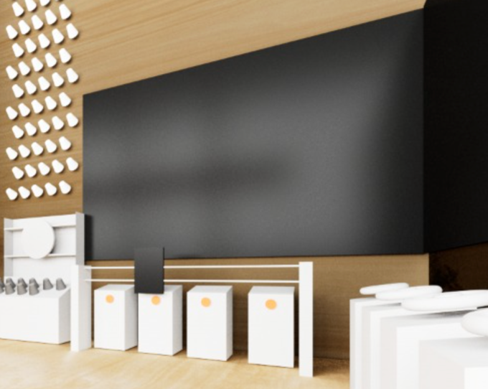

ПРИЛОЖЕНИЕ №4 – ТЕХНИЧЕСКОЕ ЗАДАНИЕ НА РАЗРАБОТКУ МУЛЬТИМЕДИЙНОГО КОНТЕНТА

- Светодиодные экраны на улице:
Заказчик определяет задание на разработку контента и основной функционал в рамках перечисленных технических возможностей
Создание не менее 1 (одного) презентационного видеоролика, являющегося визуальной визитной карточкой Республики Бурятия.
Осуществление съемки в Республике Бурятия (места сьемки определяются по согласованию с заказчиком).
Анимированная заставка с логотипом заказчика перед началом видеоролика и в конце.
Этапы работ.
- создание концепции видеоролика и подготовка визуального ряда видеоролика в рамках единой стилистики проекта и согласование с заказчиком;
- проведение оригинальной видеосъемки объектов Республики Бурятия, с использованием современного профессионального кинооборудования RED One/ RED Dragon;
- использование осветительного оборудования при необходимости;
- создание элементов 2D графики и анимированной заставки в рамках создания видеоролика;
- приобретение прав на музыкальное произведение для его использования в видеоролике;
- подбор дикторов и озвучивание видеоролика на русском языке, английском языке;
- применение цветокоррекции в видеоролике при необходимости;
- готовый видеоролик передается заказчику.
Технические характеристики создаваемого видеоролика:
- формат видеоматериала – не ниже FULL HD (1920x1080);
- расширение видеофайла, кодировщик – MP4;
- соотношение сторон 16:9 без полей;
- хронометраж видеоролика не менее 2 и не более 10 минут.
- закадровый текст должен соответствовать видеоряду и начитываться профессиональным диктором на русском языке, английском языке;
- видеоролик должен иметь музыкальное оформление;
- технические характеристики звука (формат, битрейт и т.д.) – стерео 48 КГц 16 бит; - монтаж видеоролика производится с использованием профессиональных лицензионных программ;
- видеоролик должен быть записан в нескольких форматах, и пригоден для размещения в информационно-телекоммуникационной сети «Интернет», социальных сетях, телевидении.

Требуемые технические характеристики оборудования должны быть не хуже:

Lед-зкран | 3500х4000
Вес | 60 кг
Рабочая поверхность экрана | Н 1920 / V 2720 мм
Расстояние между диодами | шаг рiх 4 мм;
Яркость | 6500 сd/т*
S рабочей поверхности экрана | 5.2 м2;
Разрешение экрана | Н/V Н 480 / V 680 рiх;
Общее количество рiх | 326400 рiх;
Энергопотребление макс/сред. | 2.2 кВт/ч / 16 кВт/ч
Рабочее напряжение | 220 В, 50 Гц
Частота | 50-60 Гц;
Угол обзора | H 170°/V 120°
Температура цвета | 3200 - 9300
Контрастность | 5000:1
Цветность | 16 bit;
Частота обновления | > 1920 НZ
Уровень серого | 18 bit
Размер модуля мм. | 320 х 160 мм
Разрешение модуля Н/V | 80 х 40
Количество модулей в экране | Н 6 / V 17

- Примерный внешний вид комплекса

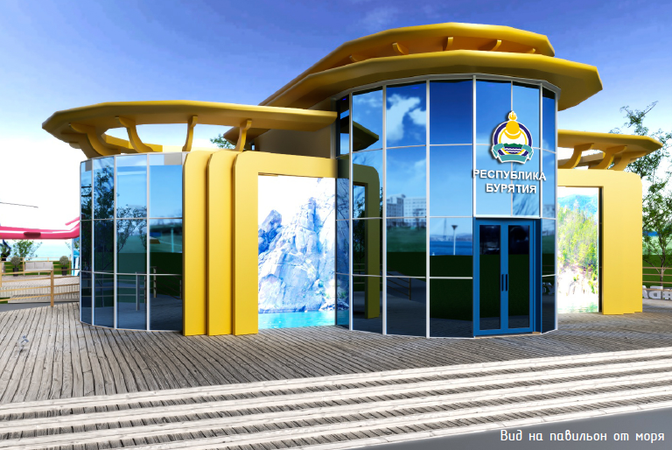

- Интерактивный комплекс «Туризм»

Примерная механика взаимодействия: Посетитель видит перед собой 4 led экрана с туристическими достопримечательностями Республики Бурятия. В центре зала находятся VR гарнитуры. При погружении в виртуальное пространство посетитель может попасть в меню выбора объектов или мест для путешествия по Республики Бурятия. Есть возможность прогулки по 3 д панорамным видам Республики Бурятия, обзор 360 градусов, обзоры площадок лучших мест Республики Бурятия. Другие участники - зрители могут видеть погружение и прогулку на экранах, находящихся по четырем сторонам комнаты.

- Основной функционал программного обеспечения
1 | Управление стартовым экраном | Стартовый экран можно запускать, просматривать, через некоторое время при отсутствии пользователей рядом, он запустится снова | 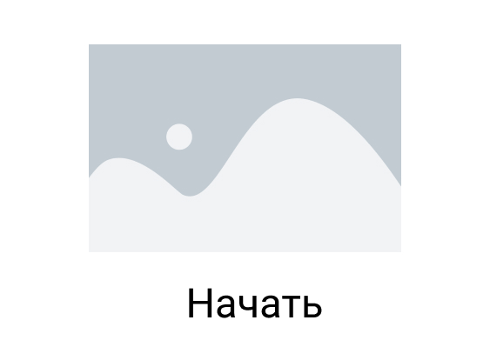
2 | Управление основным меню | Возможность выбора разделов в меню | 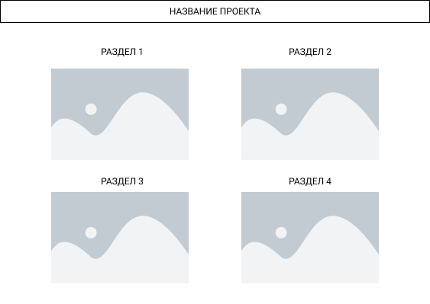
3 | Экран выбора составляющих меню | Возможность выбора интересующих составляющих для погружения в виртуальное пространство | 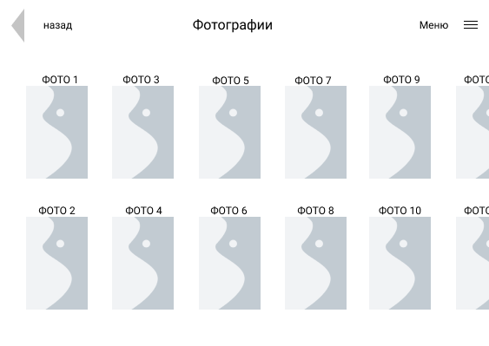

- Интерактивный комплекс “Хунну”
ТЕХНИЧЕСКОЕ ЗАДАНИЕ на выполнение работа по демонстрации презентации «Хунну. Погружение в эпоху»

Настоящее Техническое задание определяет перечень, требования по качеству, объемы и сроки выполнения работ по демонстрации интерактивной мультимедийной презентации на базе технологии интерактивной настенной проекции с условным названием «Хунну. Погружение в эпоху» (далее по тексту  «Презентация»).

Функциональные требования к Презентации
Презентация предназначена для демонстрации в составе инсталляции выставочной экспозиции Заказчика. Инсталляция для демонстрации Презентации состоит из следующих компонентов:
(а) холст, выполненный из материала, подходящего для проецирования изображений на него, с нанесенными графическими объектами (далее по тексту - «Баннер»), который смонтирован на конструктив. Максимальный размер интерактивной настенной проекции – 2200 мм х 1370 мм.
(б) комплект Оборудования для демонстрации Презентации, чьи технические характеристики, не ниже следующих:
(1) интерактивные ультракороткофокусный проектор с настенным креплением – 1 шт.
          - технология: LCD: 3х0.67" P-Si TFT;
          - контрастность: не менее 16 000:1;
          - яркость: не менее 4400 ANSI Lm;
          - разрешение: не менее UWXGA (1920 х 1200);
          - интерактивное изображение на любой поверхности;
          - функция распознавания прикосновений пальцев;
(2) источник сигнала (ПК) - 1 шт.
          - процессор Intel Core i7-8700 3.2 ГГц;
          - оперативная память DDR4 16 Гб 2133 МГц;
          - видеокарта NVIDIA GeForce GTX 1050Ti .
(3) комплект коммутационного оборудования (соединительные кабели HDMI-HDMI, USB 2.0) –
1 компл.
(в) усиленный конструктив для крепления Баннера и Оборудования. Изготовление и монтаж конструктива не являются предметом настоящего Договора и Технического задания. Вышеуказанные работы выполняет подрядчик, осуществляющий застройку выставочной экспозиции.
Принцип работы инсталляции: при прикосновении пользователя к графическим элементам, изображенным на Баннере, запускается анимационный видеоролик, соответствующий выбранному элементу. Интерактивные зоны не должны пересекаться.
Локализация интерфейса: русский язык.

- Ожившие полотна
Механика взаимодействия: Посетитель видит не сенсорный экран, на котором демонстрируются видеоролики в цикле; Это могут быть фото и реплики на картины художников РБ; Видео может быть дополнено графическим сопровождением, текстом или анимацией; Среднее время взаимодействия до 6 минут; Возможно групповое взаимодействие 1 человек; Приложение разрабатывается на языке JavaScript (используя различные фреймворки и библиотеки), с использованием 2D графики и анимации; Без аудио. Заказчик может изменить задание на разработку контента и основной функционал в рамках перечисленных технических возможностей.
Требуемые технические характеристики оборудования должны быть не хуже:
- Видеоэкран
Технология матрицы, тип подсветки | IPS D-LED
Разрешение | 1920 x 1080
Яркость,кд | 350
Контрастность | 1400:1
Режим работы | 12/7
Портретный режим | Нет
Встроенный плеер | Да
24/7 | Нет
VESA | 200 х 200

- Примерный внешний вид комплекса

- Основной функционал программного обеспечения
№ | Наименование | Описание | Примерный вид
1 | Экран проигрывания основных видео | Посетитель видит не сенсорный экран, на котором демонстрируются видеоролики в цикле; это могут быть фото и реплики на картины художников РБ; Видео может быть дополнено графическим сопровождением, текстом или анимацией | 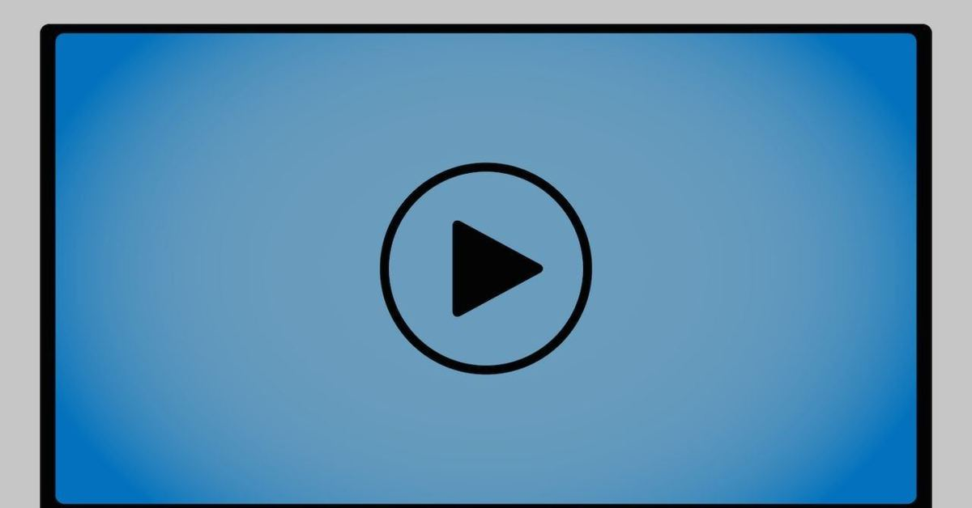

Аудиогид (Монофон)
Требуемые технические характеристики оборудования должны быть не хуже:
- Видеоэкран
Технология матрицы, тип подсветки | IPS D-LED
Разрешение | 1920 x 1080
Яркость,кд | 350
Контрастность | 1400:1
Режим работы | 12/7
Портретный режим | Нет
Встроенный плеер | Да
24/7 | Нет
VESA | 200 х 200

- Мини-пк
Предустановленная ОС | Windows
Производитель процессора: | Intel
Серия процессора: | Core i3
Тактовая частота ядра, в гигагерцах: | 2.4
Графический процессор видеокарты: | Intel
Объем оперативной памяти, в гигабайтах: | 4
Тип оперативной памяти: | ddr3
Объем SSD, в гигабайтах: | 128

- Монофон
Состав комплекта: | Динамик, База со встроенным медиаплеером, Соединительный кабель в металлорукаве, USB-провод

- Примерный внешний вид комплекса
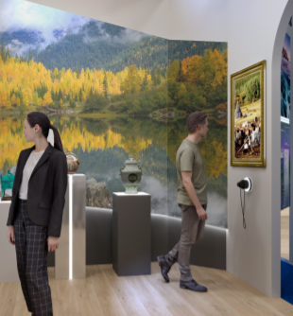

- Интерактивный комплекс “Энерготехномаш”

Презентация предназначена для демонстрации высокого потенциала импортозамещения, выпускаемой продукции заводом «Энерготехномаш», в составе инсталляции выставочной экспозиции Заказчика. Инсталляция для демонстрации Презентации состоит из следующих интерактивных программно- аппаратных решений: Led экран размером 4*3 метра, который смонтирован на стену павильона, четырех тумб с механическими фиджтл устройствами в виде рулей - вентилей, которые имеют микроконтроллеры, сканеры и датчики для управления интерактивной водо-запорной арматурой. При взаимодействии посетителя с этими рулями – агрегаторами происходит изменение характеристик, выводимых на экраны, которые объясняют и показывают достоинства производимой продукции «Энерготехномаша».

Мини-пк | Предустановленная ОС Windows  Производитель процессора: Intel  Серия процессора: Core i7  Тактовая частота ядра, в гигагерцах: 3,2  Графический процессор видеокарты: Intel  Объем оперативной памяти, в гигабайтах: 16  Тип оперативной памяти: Ddr4  Объем SSD, в гигабайтах: 512 | 1

Светодиодный экран | Лед-Экран 4000х3000 1  Вес 360 кг  Рабочая поверхность экрана Н 4000/ V 3000 мм  Расстояние между диодами шаг рiх 2,6 мм;  Яркость 6500 сd/т*  S рабочей поверхности экрана 12 м2;  Общее количество рiх 326400 рiх;  Энергопотребление макс/сред. 2.2 кВт/ч / 16 кВт/ч  Рабочее напряжение 220 В, 50 Гц  Частота 50-60 Гц;  Угол обзора H 170°/V 120°  Температура цвета 3200 - 9300  Контрастность 5000:1  Цветность 16 bit;  Частота обновления > 1920 НZ  Уровень серого 18 bit  Размер модуля мм. 320 х 160 мм  Разрешение модуля Н/V 80 х 40
Примерный внешний вид

- Интерактивный комплекс Байкальский текстильный комбинат по производству шерстяной, гребенной пряжи и переработки шерсти

Презентация предназначена для демонстрации выпускаемой продукции Байкальским Текстильным комбинатом в составе инсталляции выставочной экспозиции Заказчика.
Инсталляция для демонстрации Презентации состоит из следующих интерактивных программно-аппаратных решений: Смонтированное панно шерстяных нитей в виде единого проекционного полотна на стене павильона, проекторы в подвесе для проецирования, аудио-визуальный контент, являющийся 3D проекцией, стеллажи и полки для продукции комбината. Проецирование, видео мэппинг может иметь свойство интерактивности по желанию заказчика. Создание концепции видеоролика и подготовка визуального контента согласовывается с заказчиком.

Мини-пк | Предустановленная ОС Windows  Производитель процессора: Intel  Серия процессора: Core i7  Тактовая частота ядра, в гигагерцах: 3,2  Графический процессор видеокарты: Intel  Объем оперативной памяти, в гигабайтах: 16  Тип оперативной памяти: Ddr4  Объем SSD, в гигабайтах: 512 | 1

 | Проекционная поверхность | Проекционная поверхность размер 2500*8000 м. Выполнена из белых нитей, произведенных на Байкальском текстильном Комбинате.
 | Выкладка продукции | Тумба с полками и настенными креплениями для выкладки продукции БТК
 | Примерный внешний вид
 | Проекционный комплекс | Наименование характеристики Значение характеристики  Наименование товара Кол-во  Инсталляционный проектор Epson EB-L1715S или эквивалент 2 шт.  Дополнительный оригинальный короткофокусный объектив Epson ELPLU04 или эквивалент 2 шт.  Дополнительно оригинальный HDBaseT трансмиттер Epson ELPHD01 или эквивалент 2 шт.  Стыковочная рама Epson ELPMB59 или эквивалент 2 шт.  Цветовая яркость не менее 15000 Лм  Контрастность не менее 2 500 000:1  Тип источника света лазерный диод + фосфорный люминофор  Срок службы лампы не менее 20 000 часов  Стандартный объектив от производителя в комплекте да  Минимальное проекционное отношение стандартного объектива не более 1,62:1  Максимальное проекционное отношение стандартного объектива не менее 2,65:1  Сдвиг объектива по горизонтали да  Сдвиг объектива по вертикали да  Коррекция трапецеидальных искажений по вертикали да  Коррекция трапецеидальных искажений по горизонтали да  Порты ввода Mini D-sub 15pin x1; HDMI x1; RJ45x1; BNC 5 x1; Mini Jack 3,5мм x3;DVI x1;USB Bx1  Поддержка технологии HD BaseT да  Вход для ПДУ да  Возможность смены объективов да  Технология Super resolution для увеличения разрешения и четкости изображения да  Функция мгновенного выключения да  Цветовой режим симуляции DICOM для просмотра медицинских документов да  Технология Edge Blending для сшивки изображений с нескольких проекторов да  Настройка проекции на вогнутые и выпуклые экраны да  Встроенная камера для калибровки изображения да  Технология Split Screen для одновременной проекции изображений с двух источников да  Возможность проекции под углом от 0° до 360° да  Мониторинг, управление и передача изображения по проводной сети да  Цвет корпуса проектора черный  Передача изображения по беспроводной сети Wi-fi (опционально) да  Гарантийный срок не менее 5 лет или не менее 20 000 часов  Масса не более 25 кг  Совместимость с товарами п.2, п.3, п.4 , п. 5 да  Минимальное проекционное отношение короткофокусного объектива не более 0,66:1  Максимальное проекционное отношение короткофокусного объектива не менее 0,80:1  Сдвиг линз по вертикали короткофокусного объектива в диапазоне от +55 % до -55 %  Сдвиг линз по горизонтали короткофокусного объектива в диапазоне от +19 % до -19 %  Вес короткофокусного объектива не более 3,1 кг.  Величина F короткофокусного объектива в диапазоне от 2 до 2.1  Совместимость с товарами п.1 да  Габариты трансмиттера не более 102х102х25 мм  (ШхГхВ)  Энергопотребление трансмиттера не более 6 Вт  Разъёмы трансмиттера не менее 1 х HDMI  не менее 1 х RJ45  не менее 1 х RS232  не менее 1 х Wired-IR  не менее 1 х HD BaseT  Совместимость с товарами п.1 да  Размеры стыковочной рамы (ДхШхВ) не более 740 мм х 690 мм х 355 мм  Вес стыковочной рамы не более 13,8 кг  Материал алюминий  Окраска порошковое окрашивание  Возможность соединение не менее 3 рам

- Интерактивный комплекс АО «Улан-Удэнское приборостроительное производственное объединение»

Презентация предназначена для демонстрации выпускаемой продукции АО «Улан-Удэнское приборостроительное производственное объединение» в составе инсталляции выставочной экспозиции Заказчика.
Инсталляция для демонстрации Презентации состоит из следующих интерактивных программно аппаратных решений:
Led экран размером 5*3 метра, который смонтирован на стену павильона, четырех тумб с выкладкой товаров, производимых производственным объединением, планшетом на рельсовой опоре. При перемещении планшета на планшете выводится информация с основными техническими характеристиками объекта. На светодиодном экране происходит запуск имиджевого ролика или презентации о выбранной продукции. Концепция демонстрации продукции согласовывается с производителем и заказчиком.

Мини-пк | Предустановленная ОС Windows  Производитель процессора: Intel  Серия процессора: Core i7  Тактовая частота ядра, в гигагерцах: 3,2  Графический процессор видеокарты: Intel  Объем оперативной памяти, в гигабайтах: 16  Тип оперативной памяти: Ddr4  Объем SSD, в гигабайтах: 512 | 1
Светодиодный экран | Лед-Экран 5000х3000  Вес 460 кг  Рабочая поверхность экрана Н 5000/ V 3000 мм  Расстояние между диодами шаг рiх 2,6 мм;  Яркость 6500 сd/т*  S рабочей поверхности экрана 12,5 м2;  Общее количество рiх 326400 рiх;  Энергопотребление макс/сред. 2.2 кВт/ч / 16 кВт/ч  Рабочее напряжение 220 В, 50 Гц  Частота 50-60 Гц;  Угол обзора H 170°/V 120°  Температура цвета 3200 - 9300  Контрастность 5000:1  Цветность 16 bit;  Частота обновления > 1920 НZ  Уровень серого 18 bit  Размер модуля мм. 320 х 160 мм  Разрешение модуля Н/V 80 х 40 | 1
Планшетный компьютер | планшет  Внешний вид, корпус  Материал корпуса  металл  Экран Диагональ экрана (дюйм) 12.9"  Разрешение экрана 2732x2048  Плотность пикселей 264 ppi  Защитное покрытие экрана - есть  Технология изготовления экрана IPS  Тип сенсорного экрана емкостный  Мультитач-экран есть  Система  Поддержка Google Mobile Services - есть  Модель процессора - M1  Количество ядер 8  Частота процессора 3.2 ГГц  Конфигурация процессора 4x Firestorm 3.2 ГГц, 4x Icestorm 2.0 ГГц  Технологический процесс 5 нм  Оперативная память 8 ГБ  Встроенная память 256 ГБ  Беспроводная связь  Модуль сотовой связи 4G (LTE), 3G, GSM (без поддержки звонков)  Wi-Fi  есть  Стандарт Wi-Fi  6 (802.11ax)  Bluetooth  есть  Версия Bluetooth  5.0  Питание  Интерфейс USB Type-C  Приблизительное время работы до 9 ч  Звук  Встроенный динамик  есть  Встроенный микрофон  есть  Функциональность  Поддержка ГЛОНАСС есть  GPS есть  Датчики акселерометр (G-сенсор), барометр, гироскоп, сканер лица, сканер LiDAR, датчик освещенности  Габариты, вес  Ширина 214.9 мм  Высота 280.6 мм  Толщина 6.4 мм  Вес 684 г  Свернуть
Выкладка продукции | Тумба для выкладки продукции 500*500*1200 – в количестве 4 шт.
Внешний вид комплекса

- Интерактивный комплекс “Инвестиционные проекты”/Карта природных ресурсов региона
  - Механика взаимодействия: Посетитель видит экран, демонстрирующий сферы инвестиционных проектов Республики Бурятия, инфографику о привлекательности региона. На экране может демонстрироваться имиджевый видеоролик, с красивейшими видами Бурятии. Также возможно вывести карту региона с нанесением основных мест добычи полезных ископаемых (располодение предприятий сферы). Экран, расположенный на уровне глаз человека, является сенсорным и предназначен для демонстрации интерактивной презентации Инвестиционных проектов и перспективных направлений РБ. Среднее время взаимодействия до 6 минут; Возможно групповое взаимодействие до 2 человек; Приложение разрабатывается на языке JavaScript (используя различные фреймворки и библиотеки), с использованием 2D графики и анимации; Без аудио. Заказчик может изменить задание на разработку контента и основной функционал в рамках перечисленных технических возможностей.
  - Требуемые технические характеристики оборудования должны быть не хуже:
- Видеоэкран
Технология матрицы, тип подсветки | IPS D-LED
Разрешение | 1920 x 1080
Яркость,кд | 350
Контрастность | 1400:1
Режим работы | 12/7
Портретный режим | Нет
Встроенный плеер | Да
24/7 | Нет
VESA | 200 х 200

- Сенсорный экран
Тип сенсора | Проекционно-емкостной
Количество касаний | 12
Диагональ | 43
Технология матрицы, тип подсветки | AMVA3 LED
Разрешение | 1920 x 1080
Яркость,кд | 400
Контрастность | 4000:1
Режим работы | 24/7
Входы | 2 HDMI, DisplayPort, USB, VGA (D-sub 15pin), Audio In, RS232С, RJ45
Выходы | Audio out
Динамики | Да
VESA | 400 x 200

- Сервер(встроенный комьютер)
Предустановленная ОС | Windows
Производитель процессора: | Intel
Серия процессора: | Core i5
Тактовая частота ядра, в гигагерцах: | 2.9
Графический процессор видеокарты: | Intel UHD 630
Объем оперативной памяти, в гигабайтах: | 8
Тип оперативной памяти: | ddr3
Объем SSD, в гигабайтах: | 128

- Основной функционал программного обеспечения
1 | Управление стартовым экраном | Стартовый экран можно запускать, просматривать, через некоторое время при отсутствии пользователей рядом, он запустится снова
2 | Управление основным меню | Возможность выбора разделов в меню
3 | Просмотр информации | Возможность просмотра и выбора фотографий/роликов, а также их пролистывания
4 | Режим просмотра файлов | Возможность просматривать документы в формате PDF | 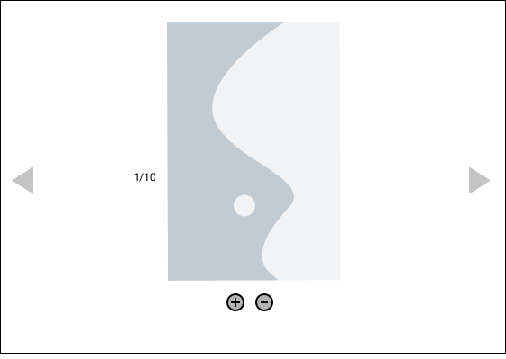

ПРИЛОЖЕНИЕ №5 – ФОРМА ЗАЯВКИ

ФОРМА
заявки на участие в конкурсе на оказание комплекса услуг по предоставлению мебели и оборудования, разработке мультимедийного контента и организации участия Республики Бурятия в работе VII Восточного экономического форума (презентация экспозиции Республики
Бурятия на выставке «Улица Дальнего Востока»)

СВЕДЕНИЯ ОБ УЧАСТНИКЕ (ФИЗИЧЕСКОМ ЛИЦЕ):
- Фамилия
- Имя
- Отчество
- Паспортные данные
- Род занятий
- СНИЛС
- ИНН
- Адрес:
- Контактный номер телефона
- E-mail:
К заявке прилагаются:
Настоящим я подтверждаю достоверность представленной мною информации и авторство представленной концепции. Авторские права иных лиц мною не нарушены.
Подпись заявителя
Дата заполнения:
« » _______2022 года
Заявка принята « »________2022 года
Подпись принявшего:

СВЕДЕНИЯ ОБ УЧАСТНИКЕ (ЮРИДИЧЕСКОМ ЛИЦЕ):
- Наименование
- ИНН/КПП
- ОГРН
- ОКПО
- ОКВЭД
- л/с
- р/с
- БИК:
- Адрес:
- Контактный номер телефона
- E-mail:
К заявке прилагаются:
Настоящим я подтверждаю достоверность представленной мною информации и авторство представленной концепции. Авторские права иных лиц мною не нарушены.
Дата заполнения: Руководитель
« »________2022 года
М.П.
Заявка принята « »________2022 года
Подпись принявшего:

ПРИЛОЖЕНИЕ №6 – ПРОЕКТ ДОГОВОРА
(Приложение в электронном виде – файл приложение 6.docx)

